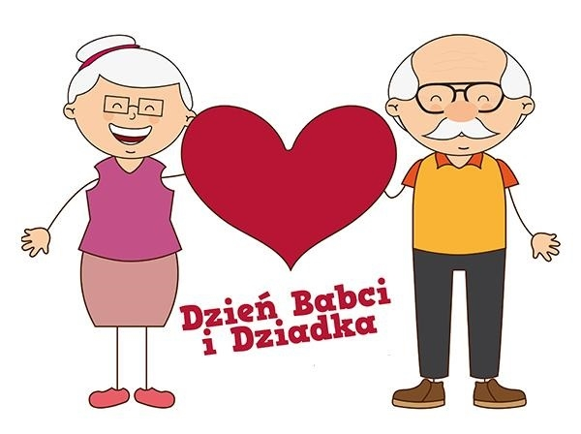
Zagadnienia tematyczne na miesiąc styczeń oddział I Krasnoludki
1. Witamy Nowy Rok .
2. W karnawale czas na bale.
3. Moja babcia i mój dziadek.
4. Zima lubi dzieci.
5. Dzieci lubia zimę.

Cele:
- Zapoznanie z porami roku i próby zapamietania ich w czasie aktywnej działalności dzieci,
- Poszerzanie wiedzy dzieci na temat karnawału,
- Wzmacnianie więzi uczuciowej z dziadkami poprzez swiadome uczestnictwo dzieci w uroczystości organizowanej z okazji Dnia Babci i Dziadka,
- Wzbogacanie wiedzy na temat charakterystycznych cech zimy,
- Stwarzanie sytuacji sprzyjających aktywizowaniu myślenia
Piosenka „Serduszko” Wiersz „Dla Babci”
1.Serduszko dla Babci Nasza Babcia umie tyle,
Serduszko dla Dziadka że uwierzyć trudno w to
I buziaczki słodkie jak ta czekoladka. Czego dotknie się na chwilę,
Słowa w tej piosence dwa są najpiększe jak zegarek będzie szło.
Bo Babcię i Dziadka kocha moje serce. Babcia wszystko zrobi dla nas
Ref.: Puk, puk, puk kocham Babcię, z jej pomocy każdy rad.
Puk, puk, puk kocham Dziadka. Babcia strasznie jest kochana
Puk, puk, puk kocham mocno tak! Więc niech żyje nam sto lat!
Puk, puk, puk i dla Babci Wiersz „Dla Dziadka”
Puk, puk, puk i dla Dziadka Z Dziadkiem wspaniała zabawa
Ta piosenka jest! Na polach, łąkach, w ogrodzie
2. Serduszko dla Babci Z Dzadkiem nie można się nudzić
Serduszko dla Dziadka Nawet przy brzydkiej pogodzie.
A co będzie dalej? Dziadkowie czas dla nas mają
To mała zagadka. Przytulają dzieci płaczące
Słowa w tej piosence Nie krzyczą, nie pouczają,
Dwa są najpiękniejsze Dziadkowie są ciepli jak słońce.
Bo Babcię i Dziadka
Kocha moje serce!

